四川马三垭王氏总祠
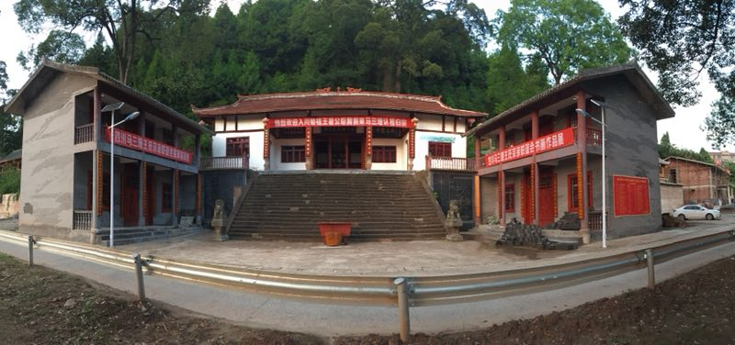
一、祠堂的形成和功能
祠堂——是大地上鲜活的遗存，是正宗的中国“国粹”，是一方最独特的“中国印”。
祠堂——是族人祭祀祖先或先贤的场所。在中国古代封建社会里家族观念相当深刻，多建立自已的家庙祭祀祖先，这种家庙一般称作“祠堂”。
祠堂 ——这个名称最早出现于汉代，当时祠堂均建于墓所，曰“墓祠”。南宋朱熹《家礼》立祠堂之制，修建祠堂有等级之限，民间不得立祠堂。到明代嘉靖时代，才开始允许民间建立祠堂。从此修建祠堂盛世。
祠堂——就象一位母亲，虽历尽沧桑，却总是天下儿女向往的地方。在那里，有先辈的风气，有我们的老规矩。在那里，供奉着祖先的牌位，供奉着天地人的大道理。在那里，血脉绵廷，传承庚续，生生不息。
祠堂——是存放我们乡愁的陈列馆，是安放我们灵魂的栖地。在那里，我们黄皮肤的中国人都能寻找到我们的根，都能看到自已的“胎记”。
祠堂——选址非常讲究，往往建在风水宝地处，背后必须要求；要有“靠山”，以山冈作为屏障，四周数株参天古树簇拥，周围都是同一姓氏人家而居的血缘村落。
祠堂——建筑一般比民宅规模之大，质量之好；上等的用材，高大的厅堂，精致的雕刻，是家族光宗耀祖的象征。
祠堂——“族规”、“家训”都要堂堂正正地刻写在墙上，多有劝诫，为后人遵循，仁义道德，忠孝廉节。教育子子孙孙不要忘记做人的根本，事事都要用“德”字规范自已的言行。
太平时期，建祠修谱，供人景仰。清白传家，自是历代族人的愿景。祖宗都想让后人学好，过好，和睦兴旺，一门清正。一直以来犯事违法的人是不准进入祠堂，上不了族谱。当然这也是作人的天大的事，一个人入了“谱”心里才会踏实，才能算有了落脚之地。
祠堂在，祭祀在。祭祀在，倍思亲。祭思亲，一切在。
二、马三垭王氏总祠堂的形成和保护
入川始祖王鼎，自宋末入川“除广元路巴州、落籍于壁州城南之侯村”之后，正值人丁繁茂时期，然而经历了元、明中页的战事，及各地农民起义，导致祸起兵灾，后裔族人流离各地避难，四面逃生。明嘉靖年间政权基本稳定，流离逃生的部份族人相继返回为生。为维护民安，政府允许民间撰谱建祠，认祖归宗，祭祀先烈，嘉靖壬午年（1522）由炎公次子王志明之七世孙王翰之第三子王拱壁（致政大夫）、第五子王拱奎（平江主簿）与王翰抚训成名的胞兄王表之子王拱南（拔贡）三兄弟倡导，联系各地族人选址于清末前称通江县麻巴里五甲，辖区过街楼马三垭玉屏山下大营里建祠堂、修撰家谱供奉先祖（宋、明朝时称骡家营，清朝时代为平乱白莲教而毁坏）即（今四川通江县三合乡马三垭村二社大营里旁边，现三合乡小学学生食堂之处）建造马三垭王氏宗祠，作为民间族人祭祀先祖先贤的场所。并将六百亩土地的草坪购买，定为王氏族人的墓葬地，供族人安葬已故之人，异族之人不得安葬。联接小草坪边二十亩土地作为祠堂田产，作为今后族人祭祀、续谱、维修祠堂之公用资产。
嘉靖庚子年（1540）由祀男王拱南（拔贡）苟氏、王拱阳郭氏、王拱极赵氏、王拱奎（平江主簿）、王拱壁向氏（致政大夫）、王拱翼之孙王悌、王举（武刚县知县）、王性（云南海北道）、王伦（宁海县知县）、王俊（拔贡）自谋豫修佳城，立制于王翰墓碑之旁，作为族人察看，祭祀。族人后称锅顶碑。
1795年—1804年间，川楚陕边境地区白莲教爆发，清政府调集十六省的数十万军队，耗资金两个亿的白银，追捕白莲教徒，大批流民陆续聚集于川楚陕交界的南山和巴山老林地区谋生，从而兵匪众生，民不聊生。在这个兵荒马乱加天灾人祸时代，各地祠堂毁、谱书失，我马三垭王氏祠堂也在这个时期遭到严重破坏。
1805年清嘉靖政府平定白莲教后，外出逃命的部份族人相继返回故地，再次安居落业。为了不忘怀失散的血脉传承，各地族人相继收集资料从新续谱建祠。
道光十八年至二十年（1838—1840），由王鼎二十一世孙王杰（桀）（字文豪）与其子王锡贤、王锡继、王锡统、王锡纨一家五父子，连同胞侄王绮、嫡堂侄王锡智、王锡绪同时介入，并邀请川陕各地族人——清乾隆乙酉科举举人王政常、陕甘督游击总制参将王洪模等诸公，同与参加续编《马三垭王氏槐堂谱》；组织族人多方卜察，共议迁升重建马三垭王氏宗祠。定址于马三垭玉屏山下半山腰中，作为入川始祖王鼎后裔祭祀先祖和先贤的王氏祠堂基地。体现出入川始祖王鼎后裔的繁衍鼎盛、地阔人广的辉煌象征。祠堂完成举行了一次隆重的招祖迎灵祭奠活动，来自川陕各地的族人数千余人，纷纷送来三尺八长、一尺八宽的柏木硬匾，作为祭奠庆贺，存放于祠堂正殿内外，放不下的十余部贺匾存放于马三垭大营里堂屋正中及大门之上。作为传承后人而流芳千古。
马三垭总祠堂，依山建筑，深邃宏大。祠分二庭；
由十九台石梯步入二丈宽的石梯，跨入八字门槛，为第一庭。喻意族人十有九人登仕朝纲。门庭正中上面，书写书法家王佑元书“马三垭王氏总祠”竖匾。前庭高耸，直观大东山如贡屏。戏楼嵌其中，正中两边上挂鎏金横匾“演古化今”，两旁门柱鎏金联语“一声梆子农罢犁锄商罢市 几回鼓角山停樵牧水停舟”。门楣上高挂“三槐荫永”、“祖德流芳”匾牌，一目了然。
沿着二十一台石梯，即上二庭为正殿。上有二副对联：“川陕王孙皆可统，古今圣贤悉归宗”，“三垭美名播遐尔，一方灵土抚群英”。族人举赞。选用康熙二十三年《王氏宗谱》王鼎乾主编的诗选，展示出王鼎入川后子孙昌盛繁衍。一座仙山琼阁，洵属敬叹。复阁重檐与锃亮联额，相互对映，足壮瞻观。
正庭横排四间，正中二间设主位，六百余位子嗣、先贤排列两边。两侧厢房延伸与前庭接衔。厢房走廊，殿前石梯，可容千人游观。
屋宇门牙，透雕精湛。飞天仙女，龙绕柱园。兽走禽翔，狮吼蓝天。溢金流彩，松柏映掩。翠绿欲滴，藤蔓挂悬。鸟语花香，絪缊云烟。枝丫交错，陶醉于然；
再观殿项，二米高的漏明宝塔，景砖嵌成。二龙相望，园珠璀灿。双凤腾飞，屋脊两端。欲试活跃，再现自然。其秀，如仙女进峨眉。其幽，如青城见佛仙。
立在尖山寨门前，直观：秦巴山脉逶迤至此，真是，
秦巴金马离游山，飞过简池竹峪关。畅游松溪至洪口，九层路上装马鞍。
板凳罗坪至城见，八坝方山静亭院。唱歌梁上带草帽，马钉钥匙重新建。
竭脚站在黄梁坎，抬头四方一举眼。左是潭来右是滩，此路难走长岩匾。
启步再走前头看，五香庙门麻石拦。一脚蹄出赶子捧，乱石打开阳平关。
一路走来一路玩，石人奉劝米家塬。老将带队接金马，石鼓振动四周边。
玉屏山头停步见，马立三垭尽言欢。道子梁中好炼场，草坪定祉对东山。
青龙解渴茶垭揣，人杰地灵八卦安。天地人和出后人，白虎封门最安全。
侧视：金额龙昂首纵览马三垭。
俯视：一泓偌大的阴掌五指巨现，长满常青的松树，朗映大东山。碧水青山，长寿万年。大东山宛若一张贡屏，缀在王家宗祠前面。
美哉：风水宝地，天地人杰，卧龙藏虎，好一座盛世祠堂，世代可谓子孙贤。
马三垭总祠的建成，展示出王鼎入川以来其后裔兴盛繁荣昌盛，威振川陕渝各地族人的地位。马三垭从此更成王鼎入川后裔询根问祖的发源地之堂号。马三垭就是我王鼎后裔族人的家。从此，族人昂首挺胸讲，我的家就是马三垭。
三、马三垭祠堂的变化及维护
据三合乡尖山坪村一九四四年参加马三垭清理总祠堂产权的主管族人王克洪先生的家谱记载：由于三三年前后战乱历史的原因，造成族人的离乱，至使祠堂的财产及管理受到严重的损失，导致祠堂年久失修，祠堂失去了过去的光辉。
1941年，总祠堂推举王克洪的父亲王自唐（王自唐于1931年为龙马团团正，管辖龙王庙、白岩脚、包家原、黑岩坪、尖山坪、老爷坝及上下王家河等地八个甲领地），负责承担这一任务。王自唐年底开始筹备，运用自已的果断、坚毅、大胆和细心并举，启动族人的智慧和努力，经三个月的努力，恢复了自宋、元、明、清四个朝代共陈列的六百多位有名气和地位的先辈牌位，装钸百多扇窗户，恢复了房顶的脊梁文物文化遗物风貌，整顿安置了几十处的香炉祭坛，加修缘于总祠外马三垭为绥定（即达县）至通江的必经之路，历年遭受兵匪践踏，损失惨重的石梯百余台，总长为五百米。
1944年，由马三垭总祠公选王自堂之长子王克洪担任总祠总管，接替第三任总祠总管职务。再一次对祠堂进行一次大修：对祠产前届尚未清理彻底的总祠房产、土地、财物、租赁等相关帐目，对烈祖、烈宗排位点主，献柏木金字匾二副，其文曰“三槐荫永”“祖德流芳”，金灿夺目，蔚为壮观。
1948年，农历七月十五日，由王骏才、王辅周、王化岐、王克洪等，联络川陕两省族人，组织募资，筹备忏殿。川陕两省内散居的后裔前来参加，通过大型维护后的马三垭总祠的大形忏殿仪式。其中包括汉中、万源、宣汉、达县、渠县、巴中、通江等县三千余族众会萃一堂，共同排列，分别向正殿中堂二副挂匾“三槐荫永”、“祖德流芳”和六百多列祖、和先贤牌位，三跪九叩，祭祀香烛祭奠。三叩首后，由八十多岁的王从凯老裔孙宣读自己撰写的祝词：
黄河水远，总探星月来源，泰岱峰高，都要从昆仑发脉，表表山河，尚有本源可溯；皇皇世族，岂无祖德流芳，矧渊源，夸腹稿之奇才勘倚焉；绵世泽，传写经之异笔可换鹅，诏待金门，上主君圣臣贤之颂；醉游辅，符年高德邵之际，江左有夷，人伦风鉴；河汾生仲子、正学昌明。不独文章宏丽、自成一家；手笔高搴笔高、咸推独步。是见书香善后，家学世承；也爰沿宋革季、氏分太原。
鼎祖自解组广元落业于巴州管辖的通江城南候村塬，后裔迁来通邑马三垭。发籍近三十代，繁椒铙数千家。堂堂名族，居环蜀北川东；济济文孙，美继三珠四杰。率乃祖攸行，早修宗庙；
荐时食鉴先人成宪，岂无灵爽可式凭。柰时届娈更，礼发敬宗收族，惨遭兵祸。祠为破瓦颓垣。祖灵无依，奚说忾闻忧见；孙等击目、谁不下泪伤心。礼当及早以维新，何忍缓今而始奠。但工程浩大，必群策乃可支持；族体繁多，非人材难为提倡，先经十年计划，始得全族谋同，鸠款遍宣达万巴；骏业重兴。乐捐及通南平渠。幸近族远宗同心赞助；致上堂下殿全体光荣，兹当表功忏殿欢迎合族归宗；正式题主招灵；云腾我祖复位。明明赫赫、神祖有灵；济济跄跄孝孙致享。燕贺新主，依然宰相门第；凫赴祖庙、尽是公侯子孙。祖德似水远山高、庙祀宜同山水永宗；功显忠臣孝子，世代尤守忠孝传冀。
烈祖昭示来兹，以妥以侑；锡孙祉福得禄得名。十年上下重振绿槐堂；亿万孙家。仍荣乌衣巷。孝孙有庆，即祖考之光。
谨 记 。
民国三十七年宗祠忏殿王从凯。

1950年，土地改革，马三垭总祠堂及所有财产包括草坪墓地收归国有，二十余亩田地分给当地农民。为保存祠堂内先祖牌位，由当时任三合乡农会主席王明昌、乡长王文斌组织人用竹编成围栏隔离保护。(由原通江县人大副主任王绍成提供）。
1952年3月，成立三合乡小学，校祉定为马三垭祠堂，秋季招生。祖先牌位全部移出。
1956年，将祠堂戏楼拆除，重修建五间一楼一底的教学大楼，供三合乡小学师生所用。
1967年，“文革”破四旧运动，由陕西一批红卫兵将祠堂文物全部毁掉，一对石狮子都以四旧而被打烂消毁，总祠堂容颜严重失态残破不堪。
1999年，因祠堂年久失修，致使房屋朽烂危及师生安全。经当时在公职的族人与学校协商申请，报请政府，财政拨款，由王显顺、王强国、王尚乾、王本森、王尚碧、王克蛟、王德玉七人组成祠堂学校维修小组，于二月二十六日动工维修，五月二十日俊工。开江县建设筑公司经理王高升敬捐石狮子一对，实为锦上添花。
1995年，由成都蛲初物业有限公司经理张文恩投资80万元，乡自筹备70万元将祠堂正殿周围校舍，移迁建入祠堂直下，百米之处大营里所在地（注：即1540年六拱先祖建祠堂之地段），祠堂变成空房。
2007年夏季，暴雨造成祠堂之后山滑坡，祠堂正殿垮塌严重，残垣断壁，急急可危，身为三合小学的教师工会主席马三垭王鼎后裔王克容族人，不怕任何影响，自已担当祠堂维修的重担，奔赴各地与族人勾通筹资，及时将垮塌部份修补。通过六年时间，四处奔波，八方告急。获得族人的认可，从族人中筹资金十九余万元，用于维修祠堂前保坎二十余米，将原两边老厢房拆除后的空地建成花台，更换正殿大门，装饰正殿四周，将原籍三合乡尖山坪村的重庆退休教师王继和先生书写的《马三垭王氏总祠》柏木匾额挂在正殿大门之上。
2012年，祠堂坝子中一对石狮被盗，及时组织资金重新购买一对石狮安放于原地。添置祭祀祖先的大型祭坛，从而拉开了马三垭总祠堂的重建序幕。
2013年清明，结合六行山入川始祖王鼎陵墓修复落成，各地族人纷纷前来公祭入川始祖王鼎及后裔柴炭烟灰，达二千人之众。族人倡导由王克容组建“马三垭复建筹备组”会同退休干部王文泽一起具体规划落实，省内外族人纷纷回应，先后筹集善款近百万元。全面维修总祠堂正殿，将两边花台拆除，重新恢复两边厢房。建设了文化墙、捐资族人的感恩墙，并成功申报为县级文物保护单位。从而提升了马三垭祠堂在各地族人的更高知名度。
2017年由万源族人王友乐捐修建三洞门的马三垭总祠大形牌坊，更添我王鼎支系王氏风范。
2018年祠堂正殿两边分别扩建了三十米的文化长廊以展示本支系的乡贤文明文化。
马三垭王氏总祠，历经疮桑时变，通过族人的众志诚成，时代的验证，数十代人的敬重保护，在今天的盛世年华再显辉煌。彰显了我王鼎后裔，群策群力，信祖、敬祖、认祖、爱祖的传承家训，实不可摧，永存世间，万古长存。任凭风云多变换，流芳百世。前人创造，后人护，子子孙孙往下传。
二零一八年二月二十三日

四、马三垭祠堂颂
（七言六诗）
马三垭宗祠集成，人才辈出写殊荣。
拈香三炷祭先祖，荫胤众生享太平。
孝长爱幼常行善，勤俭持家世代传。

祖辈遗嘱铭心间，忠贞报国族人心。
续修家谱历艰难，秉筆直书史实真。
功德千秋昭日月，先人遗训世代遵。
王鼎二十七世孙 王能先
二零一八年春节

麻城县科籍诗
麻城文风实堪夸 三榜题名五探花
七会四解三宰相 三公九卿佐帝家
进士三百登金榜 五千举子受乌纱
布按科道无其数 府厅州县斗量沙
王公伴主安天下 聊称麻城一大家
赞鼎公祖词
本是明朝宰相家 洪武时代入川峡
离却故乡麻城县 迹发通江马三垭

颂督修员登谟字禹成一律
派演天潢自蜀东 禹平水土告成功
祥锺门第笃前烈 瑞溢堂阶裕后聪
木本水源昭日月 桂芳兰秀萃文风
开来继往留千古 衍庆螽斯福禄同
平昌笔山乡楼子石王天友字圃臣敬书

禹成先生宗谱颂词
吾宗受姓自姬周 祖派相承绍远猷
谱牒详明洵巨制 家乘奕叶足千秋
知君雄住巴中地 似我蛰居古剑州
民族迄今团结好 况同一本共源流
剑阁县俭德甫慎勳重敬题

马三垭六行山祖墓碑文
王氏祖墓铭
星移物换 源远流长 寻根圣土 帝胄之乡
问祖肇始 太原姬王 笙箫碧宇 声惊周疆
雄兵沙场 翦助始皇 卧冰求鲤 仁孝昭章
莽立新政 热血满腔 笔走龙蛇 翰墨留香
阳明学术 风弥潇湘 安石变法 国运隆昌
文重诗雅 边塞绝唱 珠树家珍 槐吐瑞祥
拥毛出山 遵义光芒 舌战群儒 飞击老蒋
力克贫油 铁人榜样 汉字输入 科技领航
鼎公迁蜀 落籍通江 三垭耕读 传承家帮
小柏立祠 人丁兴旺 四支分野 离合神伤
驾鹤西去 魂归六行 年湮月久 冢园洪荒
集资工鸠 碑碣重光 百山俯首 千水绕堂
厚德载物 文武将相 俊彩星驰 斗志昂扬
振兴中华 再创辉煌 多难励族 万代流芳
王剑 撰

马三垭王氏总祠楹联
（大门）鼎公迁蜀高占三垭龙飞凤舞稽轩昊
瑞槐泽荫分封四野俊彩星驰归总祠
（白水柱） 三垭美名扬宇内
一方灵地出英才
（侧柱）群山环抱宛若莲花吐蕊
孤峰突兀恰似天马行空
王剑
贺马三垭王氏总祠厢房建修俊工
清风明月怀旧貌
诺水巴山读遗诗
王尚第 敬撰

赞马三垭王氏（长联）
槐堂移翠槐槐植三垭坪坡溝嶺沃土地灵树大根深枝繁叶茂花香馥郁溢四海
鼎公生彦福福育四男柴炭炎灰睿智人杰子肖孙贤人才辈出瓜瓞绵延达九州
通江中学退休干部 赵国坤(婿)

王氏啟蛟老府君后裔各支系

1、王忠臣后裔一支至今仍聚居宣汉红峰一带，其字辈为：应起臣仕长 ，丕相维学登，光（荣）宗家永正，开国上朝廷。
2、王现臣后裔一支仍聚居宣汉红峰，用忠臣后裔字辈；另一支随啟蛟老府君迁居陕西紫阳麻柳，后又分迁本省巴山、巴庙、碾子等地， 其字辈为：定如朝学宗，明位列三公，崇尚勤俭德，世代永兴隆。
3、王环后裔一支从四川迁居陕西紫阳后又迁居陕西盐场奎星，后有数家迁回四川万源多地，其字辈为：定秉朝学宗，明位列三卿，正大开德化，文治应天星，兴发光先代，万世永昌荣。
4、王现后裔一支从四川宣汉迁移陕西紫阳，再迁移陕西盐场，又迁移原四川开县（现重庆开州）麻柳四方台（现堰池坪），后有数家迁往成都等地，其字辈为：定如朝学宗，明位绍三忠，崇尚仁让德，世代永兴隆。
5、2019 年 2 月 18 日，王啟蛟老府君族委会在四川成都召开会议， 协商后又多次更改，决定：忠臣祖后裔自“上”字派始，现臣祖后裔自“德”字派始，环祖后裔自“化”字派始，现祖后裔自“德”字派始，统一改用“化，文治承天星，昭发安先代，万世庆昌宁”字派。

王 氏 族 训

三槐世第，及至于今，英才辈出，卓尔不群。
孝悌为先，忠信为本，惟耕惟读，恩泽子孙。
不奢不侈，颗粒成廪，婚丧从俭，持家以勤。
嫁女择媳，勿尚重聘，积德行善，不惟俗伦。
自强自立，处事以忍，广结贤良，不谋非分。
当差有事，尊上宽仁，努力进取，友朋谨慎。
勿以诱善，祸及自身，勿以亲恶，招惹公忿。
酗酒无度，伤其身心，聚众赌搏，财帛散尽。
贪婪飘荡，荒废青春，胡作非为，辱没先人。
恋衙投宦，必爱人民，忌才害贤，毒族害群。
耸人告讼，不如兽禽，利令智乱，灾难必临。
祖灵在天，察尔甚真，阴诛阳谴，追究必深。
祖灵阴佑，和顺永存，后裔繁昌，福寿盈门。
一荣一辱，天地一新，世德世业，纠察昭昏。
一谦受益，一满招损，神灵有鉴，莫辱斯文。
阴受其殃，阳恶是因，安贫乐道，其心也欣。
焚毁朝夕，何堪明晨，纨绔堕落，愧对乡邻。
不肖为贤，浪子如金，振兴美族，直上青云。
秉公惩戒，繁荣后昆，恭愿后裔，永传家珍。
百世不竭，积厚且纯，张德扬惠，守规遵训。

王 氏 家 训
吾家王氏、首重孝悌，忠义勤俭、谨信亲睦；
耕桑之外，渔樵畜牧；读书明理、不强求仕；
仕行兼济，止以远耻；世道竞急，习技业贾，
自强不息，敦庞之俗；潜德丘园，嘉惠草木，
研经求知，圣贤可及。美哉我庄，崂峰苍苍，
海水洋洋，祖宗聿皇，子孙永昌！”
《家训》首先指出做人的第一位是孝敬父母，兄弟友恭；其次是讲忠义，崇勤俭，谦让诚信，和睦乡邻和亲友；然后指出除了耕种庄稼和桑蚕之外，要从事渔捕、采樵、畜养、放牧等各业；至于读书在于明理有器识，不是为了步入仕途，更不强求当官；假若当了官，要“达则兼济天下，穷则独善其身”。世道竞争激烈，应当学习格物致知的各种技巧艺业，应当从事商业，象《易经》揭示的那样：“天行键，君子自强不息”，这样才能立于不败之地，从而敦睦一方善和纯正的风俗；周、古二人对“出仕”、“当官”之类看得很淡，并且他也尽量淡化子弟的仕路之思，希望他们有高尚的道德操守，并布惠于田园草木；要研读真正的学问以求高尚的理念和智慧，达到理想的圣贤境界；最后从爱家才能爱国的基调出发，洋溢着深厚的情怀赞颂：真美丽啊我们姜哥庄！这里有苍苍莽莽的崂山，有浩浩洋洋的大海，有祖宗奠定的辉煌基业，子子孙孙一定会繁荣昌盛的！
1、琅琊王氏家训曰：夫言行可覆,信之至也。推美引过,德之至也。扬名显亲,孝之至也。兄弟怡怡,宗族欣欣,悌之至也。临财莫过让。此五者,立身之本。”
2、三槐王氏北宋名相王旦家训：
王姓代表性的家训首推北宋名相王旦留下的家训，即有名的《王旦示子手书》，其中说到：“我家盛名清德，当务俭素，保守门风，不得事于泰侈。勿为厚葬，以金宝置棺中。”
王旦还有一篇家训也颇为后人称道，即《王旦诫兄弟子侄书》，其中说到：“遭遇如此，愈增忧惧，何可贺也？生民膏血，安用许多？”
王旦深信，“根深枝自茂，源远流自长”，他要求子孙后代每六十年修一次家谱，在家谱中要详细叙述先祖的德行和王氏仁恕忠厚的家风，以缅怀祖德，激励后人。
王昶：家训之知足常乐
【作者简介】 (卒于259)，字文舒，太原晋阳(今属山西)人。魏明帝时累官至司空，卒谥穆。著有《治论》、《兵书》数十篇。
【原文】
夫人为子之道，莫大於宝身全行，以显父母。此三者人知其善，而或危身破家，陷于灭亡之祸者，何也？由所祖习非其道也。夫孝敬仁义，百行之首，行之而立，身之本也。孝敬则宗族安之，仁义则乡党重之，此行成於内，名著于外者矣。人若不笃於至行，而背本逐末，以陷浮华焉，以成朋党焉；浮华则有虚伪之累，朋党则有彼此之患。此二者之戒，昭然著明，而循覆车滋众，逐末弥甚，皆由惑当时之誉，昧目前之利故也。夫富贵声名，人情所乐，而君子或得而不处，何也？恶不由其道耳。患人知进而不知退，知欲而不知足，故有困辱之累，悔吝之咨。语曰：“如不知足，则失所欲。”故知足之足常足矣。览往事之成败，察将来之吉凶，未有干名要利，欲而不厌，而能保世持家，永全福禄者也。欲使汝曹立身行己，遵儒者之教，履道家之言，故以玄默冲虚为名，欲使汝曹顾名思义，不敢违越也。古者盘杅有铭，几杖有诫，俯仰察焉，用无过行；况在己名，可不戒之哉！夫物速成则疾亡，晚就则善终。朝华之草，夕而零落；松柏之茂，隆寒不衰。是以大雅君子恶速成，戒阙党也。若范匄对秦客而武子击之折其委笄，恶其掩人也。
夫人有善鲜不自伐，有能者寡不自矜；伐则掩人，矜则陵人。掩人者人亦掩之，陵人者人亦陵之。故三郄为戮于晋，王叔负罪於周，不惟矜善自伐好争之咎乎？故君子不自称，非以让人，恶其盖人也。夫能屈以为伸，让以为得，弱以为强，鲜不遂矣。夫毁誉，爱恶之原而祸福之机也，是以圣人慎之。孔子曰：“吾之於人，谁毁谁誉；如有所誉，必有所试。”又曰：“子贡方人。赐也贤乎哉，我则不暇。”以圣人之德，犹尚如此，况庸庸之徒而轻毁誉哉？
昔伏波将军马援戒其兄子，言：“闻人之恶，当如闻父母之名；耳可得而闻，口不可得而言也。”斯戒至矣。人或毁己，当退而求之於身。若己有可毁之行，则彼言当矣；若己无可毁之行，则彼言妄矣。当则无怨于彼，妄则无害於身，又何反报焉？且闻人毁己而忿者，恶丑声之加人也，人报者滋甚，不如默而自脩己也。谚曰：“救寒莫如重裘，止谤莫如自脩。”斯言信矣。若与是非之士，凶险之人，近犹不可，况与对校乎？其害深矣。夫虚伪之人，言不根道，行不顾言，其为浮浅较可识别；而世人惑焉，犹不检之以言行也。近济阴魏讽、山阳曹伟皆以倾邪败没，荧惑当世，挟持奸慝，驱动后生。虽刑於鈇钺，大为蜅戒，然所污染，固以众矣。可不慎与！
若夫山林之士，夷、叔之伦，甘长饥於首阳，安赴火於绵山，虽可以激贪励俗，然圣人不可为，吾亦不原也。今汝先人世有冠冕，惟仁义为名，守慎为称，孝悌於闺门，务学於师友。吾与时人从事，虽出处不同，然各有所取。颍川郭伯益，好尚通达，敏而有知。其为人弘旷不足，轻贵有馀；得其人重之如山，不得其人忽之如草。吾以所知亲之昵之，不原儿子为之。北海徐伟长，不治名高，不求苟得，澹然自守，惟道是务。其有所是非，则讬古人以见其意，当时无所褒贬。吾敬之重之，原儿子师之。东平刘公干，博学有高才，诚节有大意，然性行不均，少所拘忌，得失足以相补。吾爱之重之，不原儿子慕之。乐安任昭先，淳粹履道，内敏外恕，推逊恭让，处不避洿，怯而义勇，在朝忘身。吾友之善之，原儿子遵之。若引而伸之，触类而长之，汝其庶几举一隅耳。及其用财先九族，其施舍务周急，其出入存故老，其论议贵无贬，其进仕尚忠节，其取人务实道，其处世戒骄淫，其贫贱慎无戚，其进退念合宜，其行事加九思，如此而已。吾复何忧哉？
王僧：诫子
【作者简介】王僧虔(426～485)，琅邪临沂(今属山东)人。大书法家王羲之四世族孙。南朝未时任秘书，官至尚节令。人齐，转待中、湖州刺史。喜文史，通音律，工正楷、行书。其书法继承祖法，丰厚淳朴而有气骨，为当时所推崇，影响及于唐宋。有《王琰帖)、《论书》传世。
【原文】
知汝恨吾不许汝学，欲自悔厉，或以阖棺自欺，或更择美业，且得有慨，亦慰穷生。但亟闻斯唱，未睹其实。请从先师听言观行，冀此不复虚身。吾未信汝，非徒然也。往年有意于史，取《三国志》聚置床头，百日许，复从业就玄，自当小差于史，犹未近彷佛。曼倩有云：“谈何容易。”见诸玄，志为之逸，肠为之抽，专一书，转诵数十家注，自少至老，手不释卷，尚未敢轻言。汝开《老子》卷头五尺许，未知辅嗣何所道，平叔何所说，马、郑何所异，《指例》何所明，而便盛于麈尾，自呼谈士，此最险事。设令袁令命汝言《易》，谢中书挑汝言《庄》，张吴兴叩汝言《老》，端可复言未尝看邪？谈故如射，前人得破，后人应解，不解即输赌矣。且论注百氏，荆州《八帙》，又《才性四本》、《声无哀乐》，皆言家口实，如客至之有设也。汝皆未经拂耳瞥目，岂有庖厨不脩，而欲延大宾者哉？就如张衡思侔造化，郭象言类悬河，不自劳苦，何由至此？汝曾未窥其题目，未辨其指归——六十四卦，未知何名；《庄子》众篇，何者内外；《八帙》所载，凡有几家；《四本》之称，以何为长——而终日欺人，人亦不受汝欺也。由吾不学，无以为训。然重华无严父，放勋无令子，亦各由己耳。汝辈窃议亦当云：“阿越不学，在天地间可嬉戏，何忽自课谪？幸及盛时逐岁暮，何必有所减？”汝见其一耳，不全尔也。设令吾学如马、郑，亦必甚胜；复倍不如今，亦必大减。致之有由，从身上来也。汝今壮年，自勤数倍许胜，劣及吾耳。世中比例举眼是，汝足知此，不复具言。
吾在世，虽乏德素，要复推排人间数十许年，故是一旧物，人或以比数汝等耳。即化之后，若自无调度，谁复知汝事者？舍中亦有少负令誉弱冠越超清级者，于时王家门中，优者则龙凤，劣者犹虎豹，失荫之后，岂龙虎之议？况吾不能为汝荫，政应各自努力耳。或有身经三公，蔑尔无闻；布衣寒素，卿相屈体。或父子贵贱殊，兄弟声名异。何也？体尽读数百卷书耳。吾今悔无所及，欲以前车诫尔后乘也。汝年入立境，方应从官，兼有室累，牵役情性，何处复得下帷如王郎时邪？为可作世中学，取过一生耳。试复三思，勿讳吾言。犹捶挞志辈，冀脱万一，未死之间，望有成就者，不知当有益否？各在尔身己切，岂复关吾邪？鬼唯知爱深松茂柏，宁知子弟毁誉事！因汝有感，故略叙胸怀。
王旦：示子手书
【作者简介】(957---l017)，北宋大名莘县(今属山东)人。进士出身。在丞相任上十余年，为官清政廉明，无人敢以私事求他，亦不置田产宅院。弥留之际，皇上达银五千两，以为表彰，谥文正。
【原文】
我家盛名清德，当务俭素，保守门风，不得事于泰侈。勿得厚葬，以金玉置棺中。
王夫之：示子侄书
【作者简介】(1619-1692)，明末衡阳(今湖南衡阳)人，字而农，号姜斋。人清后隐居不仕，学者称船山先生。其学以汉儒为门户，以宋五子为堂奥，而推陈出新，所论多创辟，身遭明亡之痛，尤富民族思想，著述凡52种，有《船山遗书》传世。
【原文】
立志之始，在脱习气。习气薰人，不醪而醉。其始无端，其终无谓。 袖中挥拳，针尖竞利；狂在须臾，九牛莫制。
岂有丈夫，忍以身试? 彼可怜悯，我实惭愧! 前有千古，后有百世；广延九州，旁及四裔。何所羁络，何所拘执?
焉有骐驹，随行逐队。无尽之财，岂吾之积? 目前之人，皆吾之治， 特不屑耳，岂为吾累! 潇洒安康，天君无系。
亭亭鼎鼎，风光月霁。以之读书，得古人意；以之立身，踞豪杰地；以之事亲，所养惟志；以之交友， 所合惟义。
惟其超越，是以和易。光芒烛天，芳菲匝地。深潭映碧，春山凝翠。寿考维祺， 念之不昧!

警世之言
引言
居家一本教子经, 万古传流到如今。 若是人家有一本, 兴家创业人上人。
桩桩事儿说得好, 句句言语句句真。 有心儿孙听此教, 无心儿孙耳旁风。
报恩
说起人家养儿女, 有了儿女望长成。 乳哺幼年千般累, 移床换布劳母身。
斋麻荤痘求神佑, 抽笺问卦许愿心。 度过痘麻病魔龄, 父母方才放宽心。
怕儿玩水生意外, 又怕登高吓成惊。 略有伤风并咳嗽, 急忙前去请医生。
请得医生堂中坐, 父母旁边侧耳听。 听得好时心欢喜, 听得不好闷沉沉。
儿病恨不将身替, 调理汤药不离身。 喜得儿女病体好, 人情礼物谢医生。
请媒说合婚姻事, 选择门当户对人。 传庚递帖婚姻定, 花费父母多少银。
读书
教儿学内攻书史, 教女针绣莫懒身。读书应把书当事, 切莫学内哄先生。
哄了先生欺了己, 纸里包火怎瞒人。甘罗十二为丞相, 孙康年幼便成名。
昊说年轻不晓事, 玩玩耍耍混堂经。书要读熟字要正, 打恭作揖学斯文。
同学眷友休怠慢, 有大有小礼上行。放学路上休跑跳, 免得旁人说先生。
回家先把父母拜, 见了伯叔礼相迎。家富长读不改脚, 家贫不过两三春。
纵然难把功名就, 也算知书识礼人。读得书多无价宝, 一字不识好伤心。
别人写字不认得, 痴眉痴眼望着人。曾见几个无用子, 顽皮赖脸惹祸精。
在家制谎哄父母, 学内制谎哄先生。父母先生被他哄, 长大后悔怨谁人。
务农
不会读书把田种, 种田也要用番心。 隔年办下来年种, 免得来年哀求人。
过了大年休使懒, 有田有地要勤耕。 铡些草皮窖些粪, 麦苗压粪长得青。
百般还要看节令, 跟时伴节认得真。 椿树蓬头浸谷种, 秧田扒得一掌平。
敬了家神下谷种, 下时手要撒得匀。 洒映上下须仔细, 赶早栽种趁天晴。
请得工夫殷勤待, 有洒有肉好用人。 栽种完了多蓄水, 恐防田里水不深。
秧苗要薅三遍草, 稗籽扯净莫留根。 若是天阴无事做, 捶些山草搓些绳。
养蚕提篮多采叶, 煮茧取丝利不轻。 方了蚕桑田禾毕, 棉地忙锄怕草深。
六月炎天休贪睡, 锄头口上出黄金。 秧薅三遍出好谷, 棉薅七遍白如银。
麦黄早割要早打, 又怕狂风遇天阴。 池放鱼苗要水浅, 芋头脚根要拥深。
闲时疏菜多多种, 免得吃饭少莱吞。 早打大麦做些酒, 壶瓶酒儿好待人。
谷儿黄了就要割, 谷又干亮草又新。 土泡稻场过细碾, 坑坑洼洼磙难行。
扬晒归仓包谷种, 那早那迟要记清。 起了大田种些菜, 萝卜白菜半年程。
苦荞莫和甜荞种, 大麦须跟小麦耘。 田垄茅柴浅浅砍, 多留脚根好翻生。
理财
莫夸家财有万贯, 从来坐吃山也崩。 自古成人不自在, 自在到老不成人。
吩咐儿童多捡粪, 积粪犹如聚黄金。 钱粮本是皇上要, 多多少少早还清。
还了粮米收银票, 免得保甲走上门。 男大须婚女大嫁, 随高就低好迎亲。
富人有钱应热闹, 穷家小业本不能。 切莫借钱装体面, 装了体面受了贫。
有借有还犹自可, 有借无还被人论。 三年之利过于本, 一本一利看人情。
付钱取字要亲手, 莫留字迹惹祸根。
持家
凡事多做长久计， 事到临头有法行。 莫把鸡犬看轻了, 犬守夜来鸡司晨。
槽内有猪过细喂， 半年猪儿过白斤。 于人世上人眼浅, 只重衣冠不重人。
穿得齐整人钦敬， 穿得褴褛彼人轻。 纺绵织布兴家事, 男男女女一条心。
逢时过节多吉庆， 做件新衣出人情。 绫罗皲庄虽然好, 不及青蓝布衣巾。
这是居家真实话, 说于儿孙仔细听。
经商
无田无地做买卖, 开店铺面矍寻人。 员物是草客是宝, 痴汉不把本让人
纵然货物价钱小, 大小头卖好臧身。 出贸求财说好话, 切莫开口就骂人
一人传十十传百, 后来生意谁上门。 不信但看发财汉, 和颜悦色好性情。
买卖不成仁义在, 一团和气福自生。 有智使智心要小, 无智使力脚莫停。
游手好闲非了局, 那里抢得半分文。 肩挑贸易虽然苦, 胜如沿门乞讨人。
勤俭
地里不生无根草, 皇天不生无路人。 百样手艺百样好, 只怕玩要不认真。
茶馆酒店休出入, 花街柳巷切莫行。 少年子弟江湖志, 手里无钱难为人。
有钱年大三十岁, 无钱不值半毫分。 不信但看筵中酒, 杯杯先敬有钱人。
待客
客到家中无款待, 走到人家无人亲。 在家不会迎宾客, 出外方知少主人。
男儿十五宜家计, 年到三十半辈人。 少年不把家计造, 老来想做已不能。
凡事要好问三老, 年老之人阅历深。 任凭后生多伶俐, 不识不知枉劳心。
礼下于人终久好, 好高自大更难行。
孝道
休说自己劳苦大, 爹娘劳苦更在先。 人生一日老一日, 爹娘一年老一年。
劝人及时把孝尽, 兄弟虽多不可扳。 此篇劝孝逢知己, 趁早行孝莫迟延。
父母恩情似海深, 人生莫忘父母恩。 生儿育女循环理, 世代相传自古今。
为人子女要孝顺, 不孝之人罪逆天。 家贫才能出孝子, 鸟兽尚知哺乳恩。
养育之恩不图报, 望子成龙白费心。 幼儿骂我心喜欢, 父母嗔怒心不甘。
下边喜欢上不甘, 待儿待亲何相悬? 劝君今后逢怨怒, 也将亲作小儿看。
儿辈尽管出千言, 君听百遍常不厌; 父母这厢一开口, 便道话多是管闲。
并非管闲实挂牵, 皓首白头多谙练, 劝君钦奉老人言, 莫教乳口胡乱言。
夫妻买衣又买糕; 罕见多说饲儿曹。 亲未膳,儿先饱, 爱护心肠何颠倒?
劝君多为老人想, 供养父母光阴少。 儿固瘦, 亲亦残, 医儿如何在父先?
割股还是亲的肉, 劝君及早驻亲颜。 一条心, 分两般, 亲则推贫儿不言;
劝君莫推家不富, 薄食先亲自然安。 父母恩情大似天， 眠干睡湿捱辛酸。
做牛做马为儿女, 供书教学费心田。 只望儿女能温饱, 不计自己受熬煎。
子女有病亲忧心, 子女善恶亲挂牵。 为谁辛苦为谁忙, 养育劬劳当思念。
双亲抚养我成人, 今日应思记从前。 如此深恩应孝顺, 报答父母勿推延。
为子怎能无孝念, 做人饮水要思源。 养子方知父母恩, 岂能忤逆在堂前。
忤逆儿生忤逆子, 孝顺子孙世代贤。 薄待爹娘子学你, 以儿作则教儿孙。
父母年老须照顾, 莫把爹娘抛一边。 自己将来亦会老, 到时体弱亦同焉。
双亲饮食留意点, 他们喜好要知全。 嘘寒问暖常挂念, 出入起居否安然。
说话温和有礼貌, 对亲不可出恶言。 一切尊重敬于心, 使亲欢乐享晚年。
孝心必然有好报, 幸福富贵到门前。 堂上父母多行孝, 养儿防老为何因。
父说脚软腰又痛, 母叫眼花头又昏。 非是父母假装病, 人到老来百病生。
精神血气都衰了, 举动何能比后生。 夏天怕热冬怕冷, 风烛瓦霜一样形。
疲癃残疾形容改, 兼之涕唾湿衣巾。 人人都要活到老, 父母年老重于金。
举人家中孝顺子, 和颜悦色莫主嗔。 凡事体贴父母意, 父母年老莫远行。
恐防父母思念我, 何如朝夕不离身。 纵无银钱买酒肉, 菽水承欢亦可行。
米要舂熟菜要烂, 饭要新鲜味要匀。 皆因父母年纪大, 无汤无水口难吞。
俱健父母容易过, 孤单父母更伤心。 要茶要水靠儿子, 儿子出外叫孙孙。
纵然媳妇能孝敬, 儿女更该高一层。 全在儿女行孝道, 孝子万古永传名。
孟宗哭竹冬生笋, 王祥为母卧寒冰。 董永卖身为葬父, 天赐仙女结为婚。
可见世间行孝道, 皇天不负行孝人。 堪叹世人不行孝, 父母当做陌路人。
妻话不辨是与非, 横眉冷眼对双亲。 埋怨父母无家当, 害得自己受艰辛。
岂知致富要靠己, 自立自强不靠人。 勤俭二字黄金大, 几个懒汉把家成。
男不耕读女不纺, 纵有祖业难昌盛。 儿女娇生又惯养, 私买果饼不辞贫。
若是父母想肉吃, 便说手中无分文。 敬甚菩萨拜甚神, 父母就是活佛尊。
在生不把父母孝, 死后何须哭灵魂。 总之父母如天大, 杀生难报父母恩。
手足
孝友传家千古重, 兄兄弟弟同根生。 常言兄弟如手足, 无手无足不像人。
兄友弟恭全家乐, 切莫忤逆闹纷争。 独柴一根难引火, 朋柴火焰自光明。
有酒有肉多兄弟, 急难何曾见一人。 打虎还要亲兄弟, 上阵更是父子兵。
三兄四弟人抬举, 无兄无弟被人轻。 走东走西少帮助, 种田作地有谁跟。
世间难得亲兄弟, 兄弟同心家必兴。 有了兄弟不和顺, 细微小事便相争。
枕边言语甜如蜜, 听了妻言变了心。 扯东骂西说父母, 拨弄兄弟是非生。
每到此时要三省, 万勿伤害手足情。 所以古人重兄弟, 请坐细听便知音。
开元本是唐天子, 华萼楼中弟兄亲。 姜家大被同卧起, 田氏分财悴紫荆。
伯夷叔齐首阳饿, 千秋万古永扬名。
夫妻
至于夫妇前生定, 夫妻之道要讲明。 夫是阳来妇是阴, 阴阳调和万物生。
少是夫妻老是伴, 一言一语切莫轻。 夫唱妇随操家计, 里里外外要小心。
守法
更有一等要紧事, 无理莫要强逞能。 触犯国法非小事, 蛾扑火自烧身。
有其委屈忍不住, 宽宏大量福自生。 道路不平众人铲, 天理毕竟在人心。
宁可自己吃点亏, 吃得亏来待得人。 八字衙内如虎口, 书役差班活吃人。
倾家荡产犹小事, 担惊受吓怕五刑。 谁说银钱好买命, 王法森严岂容情。
世上多少逞强汉, 到头何曾有收程。 饶人不是痴汉子, 痴汉断然不饶人。
有势有力休使尽, 留些好事与儿孙。 千年田地八百主, 那里认得这些真。
凡事让人非我弱, 每日检点十二辰。 为人不做亏心事, 半夜敲门心不惊。
戒赌
眺博场中出饿莩, 摸手摸脚不成人。 人是英雄钱是胆, 好汉无钱是废人。
先说有钱逞好汉, 头家借贷重人情。 还有一事不好说, 怕你骂我作 书人。
银钱输光卖田地, 田地输了剥衣巾。 劝人须要劝到底, 说话何妨说分明。
知音君子过细想, 言语浅来事理真。 婚姻本是缘份定, 三茶六礼接进门。
赌博哥儿做家贼, 簪环首饰偷出门。 长赌长输不计较, 凭空设法骂妇人。
责骂妇人不如意, 拳打脚踢不容情。 妇人被他磨不过, 只得含泪两离分。
卖了妇人再来赌, 儿女丢在九霄云。 上层既难对父母, 下层何能保子孙。
赤手空拳谁看顾, 沟死沟埋赌博人。 我说这话非假事, 赌博后来全然清。
劝君及早回头想, 赌博场中不可行。
慎言
平时亲近有道士, 一举一动照他行。 邪言乱语非正道, 说长说短是非人。
一嘴两舌说惯了, 那管好歹乱搭经。 或说人家闺门事, 或说人家破衣巾。
或说人家贵与贱, 或说人家丑儿孙。 或说人粗并人细, 或说人家破衣巾。
甚至无事也生非, 明刀不怕话伤人。
知足
终日忙碌只为饥, 才得饱来又思衣。 绫罗绸缎买 几件, 抬头看看房屋低。
高楼大厦盖几座, 身边缺少美貌妻。 取下娇妻并美妾, 恨无田地少根基。
置得良田千万顷, 出入无矫少马骑。 骡马成群娇一备, 叹无官职被人欺。
县丞主薄不愿做, 想要朝中挂紫衣。 五品六品还嫌少, 三品四品也嫌低。
当朝一品为宰相, 还想皇座云登记。 心满意足为天子, 渴望万事无死期。
人心不足蛇吞象, 生忙到死费心机。 若要世人离熬煎, 行善积德极乐去。
慈悲慈悲大慈悲, 福生无量大天尊。
修德
光宗耀祖无难事, 只在天理与良心。 天理就是良心发, 良心就是天理生。
天理良心四个字, 善人恶人此中分。 坏了良心没天理, 天理既没少良心。
天理良心知讲究, 还须敬重读书人。 读书之人明事理, 天理良心讲得清。
入学中举会进士, 岂只八字命生成。 先是祖宗阴德好, 又是风水来凑成。
私积阴德人不晓, 更是读书认得真。 五经四书字字熟, 诗词歌赋件件能。
惟愿乡邻做官宦, 不是亲来也是邻。 读书往来门第过, 自然气象不同人。
有文有理子孙好, 说句话儿也相亲。 我爱斯文人爱我, 为人都是一样心。
买田买地凭文约, 文约之中无弊情。 婚姻喜事需简帖, 简帖称呼要分明。
即此两桩谁不要, 无论贫富用得成。 过年体面帖门对, 人名账务记得清。
万里江山一点墨, 从来一字值千金。 这是人家要紧事, 虚心请教老先生。
友邻
远水难求近处火, 远亲不如左右邻。 亲戚有钱长来往, 朋友无钱不上门。
同坊同住无亲疏, 过年过月要相亲。 莫把邻家看轻了, 许多好处说你听。
值来贼盗凭谁赶, 必须喊叫左右邻。 万一不幸遭灾火, 左右邻居也可行。
或是作田并种地, 左右邻居好请人。 或是见官并跪府, 左右邻居把兔伸。
或是子孙并赴考, 左右邻居借得银。 或是家中不和顺, 左右邻居善调停。
任是远亲多豪富, 看来不及左右邻。 教训儿孙敬老者, 老者安之圣人心。
朋友信之千个好, 少者怀之爱要真。 齐家治国平天下, 势大不可压乡邻。
做官莫打家乡过, 三岁孩儿喊乳名。 所以孔子与乡党, 恂恂如也似不能。
圣人尚且重乡掌, 何况你我平常人。 邻居或来借物件, 应他之急感我情。
邻居或来托办事, 尽力而为帮其成。 邻居或来借柴米, 分多润寡不空行。
就是邻居得罪我, 宁可负我莫负人。 人情似纸张张薄, 也有先富后来贫。
也有朱门出饿莩, 也有白屋出公卿。 也有半辈成家室, 也能儿女一大群。
也有年少早先娶, 到老膝下无一人。 既有生来就有死, 生生死死不由人。
万事劝君多忍耐, 举头三尺有神明。 凡事都要多思量, 想前想后莫欺心。
心口如一终久好, 只是心非难为人。 堪经念佛修行路, 持斋戒杀上等人。
修桥补路阴功大, 善恶报应甚分明。 知命君子看得透, 方知报应不差分。
请坐细听吾言语, 略说一二便知情。 如何年老绝了后, 口是心非杀得人。
如何年老多儿女, 热心快肠求得人。 曾见有人通闺阁, 教女之道切要听。
女子生来人家去, 为媳为婆自然清。 为媳第一行孝道, 孝顺公婆两大人。
若是小姑并小叔, 胜如同胞共乳生。 清早打扫堂前地, 烧茶煮饭要卫生。
碗碟盅盏勤勤洗, 不干不净被人评。 女儿幼小无知识, 多在外面笑骂人。
管儿管女要自管, 莫要人家说上门。 穿衣吃饭量家当,怕的腌脏臭气腥。
衣服多洗几盆水, 颜色新鲜爱煞人。 衣裳笑破不笑补, 补有针脚莫现形。
洗脸梳头要洁净, 做鞋做脚莫粗心。 打油纺线三更睡, 楠机梭管要辩清。
纺得布好高位价, 做出衣裳一掌平。 时劝丈夫做好事, 何减齐女赋鸡鸣。
贤女敬夫自古少, 先是规矩守得真。 见人说话莫插言,低头落眼少笑盈。
货郎门前摇引诱, 勿可轻步出房门。 若要买花并买线, 有兄有弟方可行。
贤妻良妇家中宁, 没有要事不出门。 不往东家去伴作, 不到西邻去打灯。
不说人家长和短, 不管人家假和真。 一心一意操家计, 不卖风流自做人。
上替丈夫装体面, 下为儿孙留美名。 贤德二字人称羡, 岂同丑妇那样人。
说起丑妇真堪笑, 一张雀嘴会骂人。 头不成头脚不脚, 瞅东望西显媚情。
不贪活计贪口味, 好吃懒做反扯能。 说她针线做得好, 大裁小剪不如人。
架起车儿打瞌睡, 纺的纱来线不匀。 一样棉花两样线, 黑如锅底粗如藤。
别人赚钱他折本, 反说经济无眼睛。 瞒了丈夫头肉吃, 只该一金去二金。
贪嘴借人鸡子吃, 被人辱骂实难听。 丈夫看得气不过, 打他几下了不成。
不是投河就吊颈, 寻死放泼在房门。 告丁东邻告西舍, 反说丈夫没良心。
一朝两次做惯了, 后来胆大乱胡行。 敢于打街并骂巷, 敢于挟制丈夫身。
无志丈夫由她做, 做得丑事不堪闻。 男子无计穷为伴, 妇人不贤难翻身。
一世人生非容易, 为人一世要存心。 存心自有天知道, 切莫错过好光阴。
寸金失了能挣回, 失却光阴无处寻。 一寸光阴一寸金, 寸金难买寸光阴。
结语
男男女女都一样, 兴家立业比才能。兄弟同心家必兴，妯娌孝顺奉双亲。
若是不把父母敬, 后来子孙照样行。若是有人知书事，后来一定人上人。
奉劝传承教子经, 子子孙孙万年青。
孝道名言十二条
1、天地之性,人为贵;人之行,莫大于孝,孝莫大于严父,出自<孝经.圣至章》。
2、夫孝者, 天之经也,地之义也, 人之本也。 一一出自 <孝经>。
3、好饭先尽爹娘用,好衣先尽爹娘穿。 一一出自 《劝报亲恩篇》。
4、劳苦莫教爹娘受,忧愁莫教爹娘耽。 一一出自 《劝报亲恩篇》 。
5、时时体贴爹娘意,莫教爹娘心挂牵。 一一出自 《劝报亲恩篇》。
6、慎, 朝夕伺候莫厌烦。一一出自《劝报亲恩篇》。
7、家贫知孝子,国乱识忠臣。一一出自《<名贤集》。
8、孟子曰：“亲亲，仁也；敬长，义也。 一一出自”《孟子.尽心上》 。
9 孟子:“人人亲其亲,长其长,而天下平”。一一出自(春秋)《孟子.离娄上》
10、千万经典，孝义为先。一一出自 (清)《增广贤文》。
11, 亲所好，力为具；亲所恶,谨为去。一一残自(清)李毓秀《弟子规》。
12, 父母呼, 应勿缓; 父母命, 行勿懒。一一出自(清)李毓秀《弟子规》

五服图

服图“五服”泛指丧服
中国封建社会是由父系家族组成的社会，以父宗为重。其亲属范围包括自高祖以下的男系后裔及其配偶，即自高祖至玄孙的九个世代，通常称为本宗九族。在此范围内的亲属，包括直系亲属和旁系亲属，为有服亲属，死为服丧。亲者服重，疏者服轻，依次递减，服制按服丧期限及丧服粗细的不同，分为五种，即所谓五服：斩衰（音摧），丧服名。衰通“缞”。五服中最重的丧服。用最粗的生麻布制布制做，断处外露不缉边，丧服上衣叫“衰”，因称“斩衰”。表示毫不修饰以尽哀痛，服期三年。
齐衰（音资崔），丧服名。齐，下衣的边。齐通纃，衰通缞。是次于“斩衰”的丧服。用粗麻布制做，断处缉边，因称“齐衰”。服期分三年、一年、五月、三月。
大功，亦称“大红”。丧服名。是次于“齐衰”的丧服。用粗熟麻布制做。服期为九个月。
小功，亦称“上红”。丧服名。是次于“大功”的丧服。用稍粗熟麻布制成。服期五月。
缌麻（缌音思），丧服名，是次于“小功”的丧服。“五服”中最轻的一种。用较细熟麻布制成，做功也较“小功”为细。服期三月。
五服之外，同五世祖的亲属为袒免亲，即所谓“素服”，袒是露左臂，免是用布从项中向前交于额上，又后绕于髻。宋人车垓说此仪久废，当时人的袒免亲丧服是白阑缟巾；明、清时，素服，以尺布缠头。同六世祖的亲属便是无服亲了。
五服图又称服制图。所谓五服，就是指古代丧服制度中的五种服色，即斩衰、齐衰、大功、小功、缌麻。
丧服是根据生者与死者的远近亲疏关系而穿着的一种服饰。因五服本身就表明生者与死者的亲疏远近关系，同时又表明与死者同有关系的生者与生者之间的远近亲疏关系，所以不仅在执行丧礼时要涉及到，而且在执行宗族、家族事务及执行法律时也必须涉及，所以家谱中一般都载有五服图。

高祖父
齐哀月
曾祖姑  在室缌麻 |  |  | 曾祖父母  齐哀月 |  |  | 曾叔父  祖父母  缌麻
族祖姑  在室  缌麻 |  |  |  | 祖姑在室  小功  出嫁缌麻 |  |  |  | 祖父母  齐哀  不杖期 |  |  | 叔伯  祖父母  小功 |  |  | 族叔伯  祖父母  缌麻
族姑在室  小功 |  |  |  |  | 堂姑在室  小功 |  |  |  | 姑在室  期年  出嫁小功 |  |  |  | 父母斩  哀三年 |  |  | 叔伯父母  期年 |  | 堂叔伯  父母  小功 |  | 族叔伯  父母  缌麻
族姊妹  在室  缌麻 | 在从姊妹  在室小功  缌麻 |  |  |  |  |  | 堂姊妹  在室大功  出嫁小功 |  |  |  |  | 姊妹  在室期年  出嫁大功 |  |  | 自己 |  |  |  | 兄弟  期年 |  | 堂兄弟  大功 |  | 再从兄弟小功 | 族兄弟  缌麻
再从侄女  在室缌麻 |  |  |  |  | 堂侄女在室小功  出嫁缌麻 |  |  |  | 侄女  在室期年出嫁大功 |  |  |  | 长子期年  众子期年 |  |  | 侄  期年 |  | 堂侄  小功 |  | 再从侄  缌麻
堂侄孙女在室  缌麻 |  |  |  | 侄孙女  在室小功出嫁缌麻 |  |  |  | 嫡孙期年  众孙大功 |  |  | 侄孙  小功 |  |  | 曾之孙  缌麻
曾侄孙女在室缌麻 |  |  | 曾孙  缌麻 |  |  | 曾之孙  缌麻
玄孙
缌麻

祖宗十八代的称呼示意图
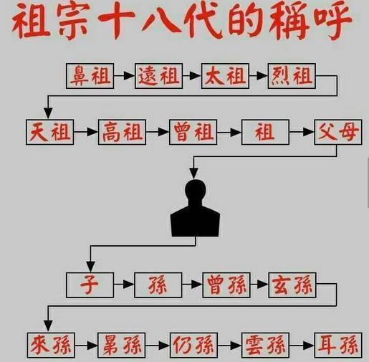

谈祠堂文化：为什么要有祠堂？
——摘自《中华百家姓起源故事》
祠堂作为文物建筑，承载了诸多历史、人文、科学、艺术、建筑、民俗等信息，是我国珍贵历史文物中的重要组成部分。近几十年来，祠堂的文物价值得到了更集中的关切，全国及各省市都将祠堂列为各级文物保护单位，且成为迅速增加的文物保护单位。
在很多祠堂的墙壁上，往往挂有“家训”、“族规”、“家法”内容的牌匾，它包含了以“忠信孝悌”为核心的中国传统伦理道德。其中有些如“君臣父子”、“三从四德”等封建思想，是属于我们需要批判的封建糟粕，但有些内容，如敬长老、孝父母、友兄弟、尊师长、睦近邻、崇俭朴、恤孤寡、戒淫逸、戒奢侈、禁赌博等伦理规范，包含了中华民族几千年来形成的传统美德，对今天形成“爱国守法、明礼诚信、团结友善、勤俭自强、敬业奉献”的基本道德规范也能起到积极的推动作用。
一、祠堂是什么呢？
祠堂是举行祭祀的建筑场所，是我们追慕先祖的地方。有子曰：“君子務本，本立而道生。孝弟也者，其為仁之本與！”意思是根深才能叶茂，祠堂浇灌家族的根，浇灌祖宗，礼敬天地。这就是祠堂在深层次的自然实质意义。
二、祠堂的出现
在宋以前，华夏守礼延续的是礼经。宋代的时候，因为时间相去久远，三代之礼的延续有很多已经不适合那时候的要求了。所以朱子根据当时情况重新制礼。这就是《朱子家礼》中提到的：
三代之际，礼经备矣，然其存於今者，宫庐器服之制，出入起居之节，皆已不宜於世，世之君子虽或酌以古今之变，更为一时之法，然亦或详或略，无所折中，至或遗其本而务其末，缓於实而急於文，自有志好礼之士，犹或不能举其要而因，於贫窭者，尤患其终不能有以及於礼也。
意思是，随着时代变化，礼也应该随之而变。三代之礼虽然完备，但是很多节文已经不适合现在的时代了。当时的饱学之士虽然根据三代之礼以及现实情况进行了酌情的变化，但是详略不一，没有一个比较折中的方案进行普及推广，甚至有的忽略了根本而逐末，或者不重视内在之实而只重视外在节文。从而导致有志好礼之士，不能列出要点而遵从。贫困的人，忧患自己终老去世之后没有可以遵从的仪文以符合礼。
是以尝独究观古今之籍，因其大体之不可变者，而少加损益於其间，以为一家之书。大抵谨名分、崇爱敬，以为之本。至其施行之际则又略浮文务本实，以窃自附於孔子从先进之遗意。诚愿得与同志之士熟讲而勉行之。庶几古人所以修身齐家之道，谨终追远之心，犹可以复见，而於国家所以崇化导民之意，亦或有小补云。
于是朱子遍览古籍，遵循大原则这些不能变得。而进行损益。大体以诚敬，忠恕之道的原则，以为礼之本。在实行的时候既能体现礼之文而又能重本务实。从而达到修身齐家，慎终追远，以及教化民众的意义。
在三代以前庶人（普通老百姓）是无庙的，而朱子于此时明确提出了“祠堂法”。这就是祠堂正式的起源了，从此祠堂开始正式出现在人们的生活中，并且其重要意义一直影响至今。
三、有关祠堂历史的演变由来
在中国古代的封建社会里，家族观念相当深刻，往往一个村落就生活着一个姓地一个家族或者几个家族，多建立自己的家庙祭祀祖先。在日本祠堂也经常出现，这种家庙一般称作“祠堂”，其中有宗祠、支祠和家祠之分。“祠堂”这个名称最早出现于汉代，当时祠堂均建于墓所，曰墓祠；南宋朱熹《家礼》立祠堂之制，从此称家庙为祠堂。当时修建祠堂有等级之限，民间不得立祠。到明代嘉靖“许民间皆联宗立庙”，后来倒是做过皇帝或封侯过的姓氏才可称“家庙”，其余称宗祠。
祠堂除了用来供奉和祭祀祖先，还具有多种用处。祠堂也是族长行使族权的地方，凡族人违反族规，则在这里被教育和受到处理，直至驱逐出宗祠，所以它也可以说是封建道德的法庭；祠堂也可以作为家族的社交场所；有的宗祠附设学校，族人子弟就在这里上学。正因为这样，祠堂建筑一般都比民宅规模大、质量好，越有权势和财势的家族，他们的祠堂往往越讲究，高大的厅堂、精致的雕饰、上等的用材，成为这个家族光宗耀祖的一种象征。祠堂多数都有堂号，堂号由族人或外姓书法高手所书，制成金字匾高挂于正厅，旁边另挂有姓氏渊源、族人荣耀、妇女贞洁等匾额，讲究的还配有联对。如果是皇帝御封，可制“直笃牌匾”。祠堂内的匾额之规格和数量都是族人显耀的资本。有的祠堂前置有旗杆石，表明族人得过功名。一般来说，祠堂一姓一祠，旧时族规甚严，别说是外姓，就是族内妇女或未成年儿童，平时也不许擅自入内，否则要受重罚。
追溯历史的沿革，解放后特别是60年代那场史无前例的运动，农村的老祠堂基本都被推倒砸烂或改造成了办公场所等。祖宗排位包括有些藏于其中的家谱等皆被焚烧破坏，后世之人不知祠堂为何、作何之用者比比皆是。
四、目前现存祠堂的文化及其状况
在漫长的中国封建社会，每个宗族姓氏都有自已家氏的祠堂，只不过大姓有权人家的祠堂建得豪华气派；而小姓人少建造的祠堂则简单。祠堂在文革之前，每一个县域完好祠堂据不全统计也有几十座，而这些原有的祠堂因历史上数次动荡和岁月侵袭，或在“文革”后被拆除重建学校或建粮站等，留下来的已经很少了。
祠堂的规格不等祠堂有三进五开间，白墙青瓦，流檐翘角，也有三进多开规模这宏大的，点地几十亩题匾高高悬挂，雕刻着龙、虎、麒麟等吉祥物的石灰岩石鼓分立在门的两侧。多数高规格祠堂建筑为木质结构，有精美的木雕栩栩如生。一色青砖砌成的山墙气势恢弘，上百米之长，近6米高，看不见一丝岁月侵袭的痕迹，墙钉颗颗可见，墙的侧门上方石刻“紫气东来”四个大字流畅醒目。建造祠堂的古人有消防意识，在祠堂空旷的广场的上有水塘等配套建筑，可惜一大部分先后毁于历史上的多次动乱战火。
解放后祭祀祖宗被当作一种“封建事物”废除了，旧时的宗祠成了教书育人的学校，继续为家氏子孙造福，培育了一代代族氏后人。
五、祠堂保护采取的几点措施
如今，大多数宗祠、年入失修出现残破的痕迹，无人正常看管（因为没有经费发工资），这就迫切需要文物部门牵头调查、论证，或出资进行一次大的修缮，还祠堂本来的真正面目，使祠堂长久的保存下去。老祠堂虽然“贵”为文物，但如果不采取必要的保护性措施，拿出具体的意见或建议，拨出一定的保护经费修缮费，只是让保护工作停留于口头上而没有实质性的“内容”是无济于事的。当前，分布农村的老祠堂反映了这个地区乡村文化和古建筑特色，特别是一些始建于明清的祠堂更是宝贵中的文化遗产。近年来，一些乡镇、街道、姓氏家族有组织的开始重修祠堂，过去的老祠堂的风格特色在一定程度上被改变甚至被破坏，应引起有关文物部门重视。人们呼吁，重修老祠堂时应注重保护它原有的风格，修旧如旧，老祖宗留下的好东西是一件都不能少，这是它的历史价值体现，也是老祖宗留下的宝贵遗产，作为后人一定千方百计加以保护，这是历史赋予的光荣责任。
１、建立古祠堂长效保护与管理机制。上级文物部门要高度重视这项工作，每年对现存的祠堂进行一次调查摸底，要建立和完善各种保护管理制度，祠堂中各种物品要逐件登记造册，做到有图片和文字记载，有编号，有专人保管，方便人们的查阅。
２、建立看管与居住配套制度。有一定生活经验的人都知道，在现实生活中，不管是古祠堂、或是那些古民居、古屋类的建筑最怕的就是无人居住，因为长期不住人，不透光线，屋内潮湿，对屋内和设施有较大的朽蚀作用。没人住的房子会因缺乏人的照看而缩短寿命，而有人居住的房子，反因有人居住而被悉心照看和护理而延长寿命。因此，有专人看管和长期居住祠堂内，对老祠堂的保护起到重要作用。
３、改建、维修祠堂必须维持其原风格。要使历史珍贵文物不遭受到肆意破坏，族亲们的关注最为有效，可在道路要道口或祠堂周围要建立永久性宣传牌，积极宣传文物保护知识和意义，让全社会关注爱护祠堂文物，文物部门要在保护历史文物原貌的前提下，提出合理化的维修建议，各级政府也要出面协调，落实相关资金来源，采取多方筹集的办法：一是主管文物部门拨一点，二是地方政府支持一点，三是祠堂姓氏的族亲老板们赞助一点，保证祠堂看管和维修有充足的资金。
４、加强与旅游部门合作，开拓旅游景点。对古祠堂文物要面向游客开放，这样做一举两得，既可收取部分费用，作为祠堂的维修资金，又可让更多的人的了解祠堂丰富的文化底蕴，凭吊古迹，日月生辉，把中华民族悠久的历史文化不断发扬光大，代代相传。
祠堂，不单是维系海外乡亲与本土血缘关系，同时也是给乡亲以及所有后代子孙了解祠堂文化，了解当地文化发展史的一个重要载体。祠堂，可以说就是一个民俗博物馆，又可以说是一部家族变迁史。
传统中国人对于宗祠的感情，朴素、淳厚，无可扼制，无法割裂。无疑，宗祠是传统中国人心中血缘崇拜的圣殿，是灵魂皈依所在。是宗族血脉所系，也是宗族盛衰的标志。兴旺的家族，四时祭享、香火不断；衰败的宗族，祠堂残颓，香火断绝。它以血缘为基石，以亲情为纽带，穿越漫长的时空隧道，使后人保持着与祖先心灵的沟通。在以血缘为坐标的宗族关系中，祠堂是尊祖敬宗的联结点。读懂了祠堂，也就读懂了宗族文化的真谛。
朱熹在《家礼》中规定："君子将营宫室，先立祠堂于正寝之东。"而且，"或有水盗，则先救祠堂，迁神主遗书，次及祭品，后及家财"。在朱熹时期，祠堂被视为高于一切，为家族命运之所系，具有神圣不可侵犯的地位。正因为这样，名宦巨贾，豪门望族，均建祠堂，以显其本，以祭其祖。宗法、血缘观念也应运得以强化。可以说，每一座祠堂背后，都凝聚着世世代代许多人的情感。这种情感天长日久，延伸成为一种文化，一种博大精深的中华民族文化。
我们现在提倡的良好家风，实则就是祠堂文化的流转，家族文化的延伸。曾国藩的田园思想就是基于保存曾氏家族的理想，这种思想非常接近孔夫子的家族制度。曾国藩身居显要，而其致子侄辈的家书中，殷殷切切的，皆是戒奢戒侈的劝导。在一封家书中他写道："家中种蔬一事，千万不可怠忽。屋门首塘中养鱼，亦有一种生机，养猪亦内政之要者，下首台上新竹，过伏天后有枯者否！"他所以有此等勉励朴素勤劳之劝告，是因为他从心底希望家族壮大繁荣。曾国藩以为：大抵仕宦之家，子弟习于奢侈，繁荣只能延及一二世；经商贸易之家，勤勉俭约，则能延及三四世；而务农读书之家，淳厚谨饬，则能延及五六世；若能修德行，入以孝悌，出以忠信，则延泽可及七八世。朴素能令家族繁荣持久，又何尝不能令国家繁荣持久？
家族文化是中国宗祠文化的呈现。家族文化缩小了就是小家文化，放大了就是民族国家文化，祠堂是家族文化的支点所在，所具备的尊敬先人、崇扬贤德、教化后人、凝聚人心的作用，与建设和谐社会一脉相承，不谋而合。家和则国和，族兴则国兴。祠堂里的祖训族规，那些教人学好向善、爱国兴家的内容，是具有永恒的价值的。

盐场老院子(三进)的大院
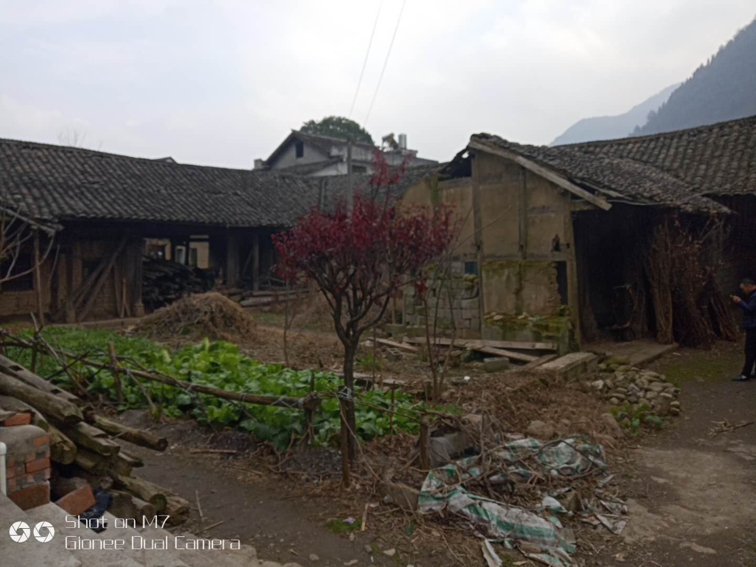
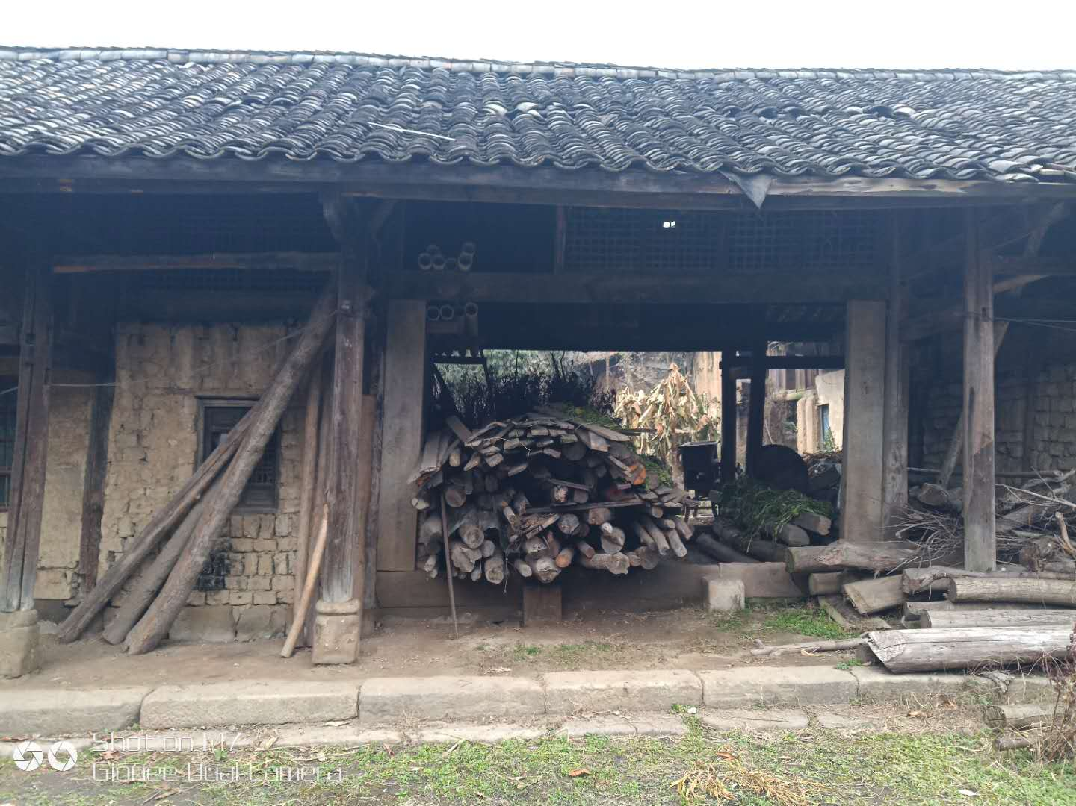
啟蛟公祠堂旧貌
盐场老院子(三进)的大院
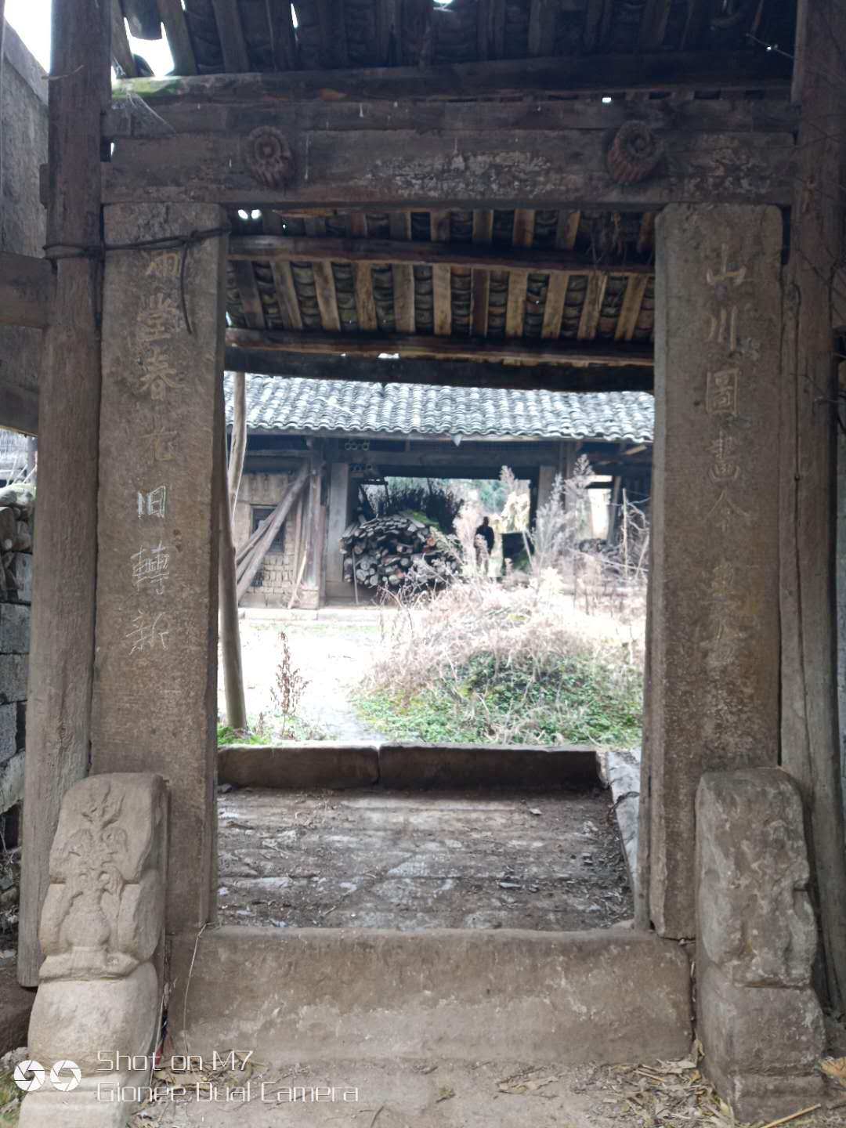
- 啟蛟公祠堂旧貌

